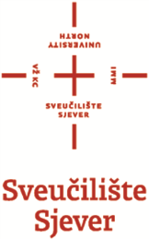
PODNOSITELJ
Ime i prezime: _________________________________
JMBAG (za studente):________________________
Adresa: _______________________________________
Mob./tel. :_____________________________________
Email: ________________________________________

ZAHTJEV
za ispravak/dopunu osobnih podataka

U skladu s odredbama čl. 16. Opće uredbe o zaštiti podataka i odredbama Zakona o provedbi Opće Uredbe o zaštiti osobnih podataka (NN br. 42/2018) podnosim zahtjev Sveučilištu Sjever, Trg dr. Žarka Dolinara 1, 48000 Koprivnica, za ispravak mojih netočnih osobnih podataka/dopunu mojih postojećih osobnih podataka i to na način da se moji osobni podaci ________________________________________________________________________________________________________________________________________________________________________________________________________________________________________________isprave/ dopune sa sljedećim osobnim podacima
________________________________________________________________________________________________________________________________________________________________________________________________________________________________________________.

Mjesto i datum, ____________________________________

Potpis:______________________________

